МИНИСТЕРСТВО ОБРАЗОВАНИЯ И НАУКИ РОССИЙСКОЙ ФЕДЕРАЦИИ
Федеральное государственное бюджетное образовательное учреждение высшего профессионального образования
«Кемеровский государственный университет»
Институт цифры

ДОМАШНЯЯ РАБОТА №14
ПО ДИСЦИПЛИНЕ
“Технологии параллельных вычислений”

студентов 3 курса
Воробьев Максим Витальевич, Иванов Петр Михайлович
Направление 02.03.02 – Фундаментальная информатика и информационные технологии

Преподаватель:
к-т физ.-мат.наук, доцент
С.В. Стуколов
_____________________

Работа защищена:
“____”_______________2022г.

с оценкой _____________

Кемерово 2022

СОДЕРЖАНИЕ
1. Постановка задачи 2
2. Описание используемых функций 2
3. Описание программы 2
4. Реализация 2
Заключение 4
Литература 4

№1

1.1 Постановка задачи
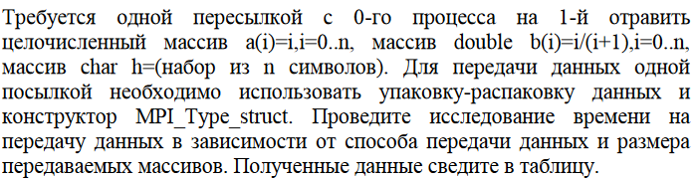

1.2 Реализация
Массив INT
#include "mpi.h"
#include <iostream>
using namespace std;

int main(int argc, char *argv[])
{
int rank, size;
MPI_Status stat;
MPI_Init(&argc, &argv);
MPI_Comm_rank(MPI_COMM_WORLD, &rank);
MPI_Comm_size(MPI_COMM_WORLD, &size);
int n = 1000000;
int *a = new int[n];
int size_buf;
char *buf;
double t1, t2;
int pos = 0;
if (rank == 0)
{
t1 = MPI_Wtime();
size_buf = sizeof(int) * n;
buf = new char[size_buf];
for (int i = 0; i < n; i++)
{
a[i] = i;
}

MPI_Pack(a, n, MPI_INT, buf, size_buf, &pos, MPI_COMM_WORLD);
MPI_Send(buf, size_buf, MPI_PACKED, 1, 777, MPI_COMM_WORLD);
pos = 0;
MPI_Recv(buf, size_buf, MPI_PACKED, 1, 777, MPI_COMM_WORLD, &stat);
MPI_Unpack(buf, size_buf, &pos, a, n, MPI_INT, MPI_COMM_WORLD);
delete[] buf;
delete[] a;
t2 = MPI_Wtime();
printf("time: %f ", (t2 - t1)/2);
}
if (rank == 1)
{
size_buf = sizeof(int) * n;
buf = new char[size_buf];
MPI_Recv(buf, size_buf, MPI_PACKED, 0, 777, MPI_COMM_WORLD, &stat);
MPI_Unpack(buf, size_buf, &pos, a, n, MPI_INT, MPI_COMM_WORLD);
pos = 0;
MPI_Pack(a, n, MPI_INT, buf, size_buf, &pos, MPI_COMM_WORLD);
MPI_Send(buf, size_buf, MPI_PACKED, 0, 777, MPI_COMM_WORLD);
delete[] buf;
delete[] a;
}
MPI_Finalize();
return 0;
}
Массив DOUBLE
#include "mpi.h"
#include <iostream>
using namespace std;

int main(int argc, char *argv[])
{
int rank, size;
MPI_Status stat;
MPI_Init(&argc, &argv);
MPI_Comm_rank(MPI_COMM_WORLD, &rank);
MPI_Comm_size(MPI_COMM_WORLD, &size);
int n = 1000000;
char *a = new char[n];
int size_buf;
char *buf;
double t1, t2;
int pos = 0;
if (rank == 0)
{
t1 = MPI_Wtime();
size_buf = sizeof(double) * n;
buf = new char[size_buf];
for (int i = 0; i < n; i++)
{
a[i] = i;
}

MPI_Pack(a, n, MPI_DOUBLE, buf, size_buf, &pos, MPI_COMM_WORLD);
MPI_Send(buf, size_buf, MPI_PACKED, 1, 777, MPI_COMM_WORLD);
pos = 0;
MPI_Recv(buf, size_buf, MPI_PACKED, 1, 777, MPI_COMM_WORLD, &stat);
MPI_Unpack(buf, size_buf, &pos, a, n, MPI_DOUBLE, MPI_COMM_WORLD);
delete[] buf;
delete[] a;
t2 = MPI_Wtime();
printf("time: %f ", (t2 - t1)/2);
}
if (rank == 1)
{
size_buf = sizeof(double) * n;
buf = new char[size_buf];
MPI_Recv(buf, size_buf, MPI_PACKED, 0, 777, MPI_COMM_WORLD, &stat);
MPI_Unpack(buf, size_buf, &pos, a, n, MPI_DOUBLE, MPI_COMM_WORLD);
pos = 0;
MPI_Pack(a, n, MPI_DOUBLE, buf, size_buf, &pos, MPI_COMM_WORLD);
MPI_Send(buf, size_buf, MPI_PACKED, 0, 777, MPI_COMM_WORLD);
delete[] buf;
delete[] a;
}
MPI_Finalize();
return 0;
}
Массив CHAR
#include "mpi.h"
#include <iostream>
using namespace std;

int main(int argc, char *argv[])
{
int rank, size;
MPI_Status stat;
MPI_Init(&argc, &argv);
MPI_Comm_rank(MPI_COMM_WORLD, &rank);
MPI_Comm_size(MPI_COMM_WORLD, &size);
int n = 100000000;
char *a = new char[n];
int size_buf;
char *buf;
double t1, t2;
int pos = 0;
if (rank == 0)
{
t1 = MPI_Wtime();
size_buf = sizeof(char) * n;
buf = new char[size_buf];
for (int i = 0; i < n; i++)
{
a[i] = i;
}

MPI_Pack(a, n, MPI_CHAR, buf, size_buf, &pos, MPI_COMM_WORLD);
MPI_Send(buf, size_buf, MPI_PACKED, 1, 777, MPI_COMM_WORLD);
pos = 0;
MPI_Recv(buf, size_buf, MPI_PACKED, 1, 777, MPI_COMM_WORLD, &stat);
MPI_Unpack(buf, size_buf, &pos, a, n, MPI_CHAR, MPI_COMM_WORLD);
delete[] buf;
delete[] a;
t2 = MPI_Wtime();
printf("time: %f ", (t2 - t1)/2);
}
if (rank == 1)
{
size_buf = sizeof(char) * n;
buf = new char[size_buf];
MPI_Recv(buf, size_buf, MPI_PACKED, 0, 777, MPI_COMM_WORLD, &stat);
MPI_Unpack(buf, size_buf, &pos, a, n, MPI_CHAR, MPI_COMM_WORLD);
pos = 0;
MPI_Pack(a, n, MPI_CHAR, buf, size_buf, &pos, MPI_COMM_WORLD);
MPI_Send(buf, size_buf, MPI_PACKED, 0, 777, MPI_COMM_WORLD);
delete[] buf;
delete[] a;
}
MPI_Finalize();
return 0;
}

Таблица
 | INT | DOUBLE | CHAR
10^3 | 0.000032 | 0.000042 | 0.000034
10^5 | 0.000787 | 0.001726 | 0.000358
10^7 | 0.047097 | 0.089545 | 0.023013
10^9 | 4.737078 | 8.232111 | 1.834821

№2

2.1 Постановка задачи

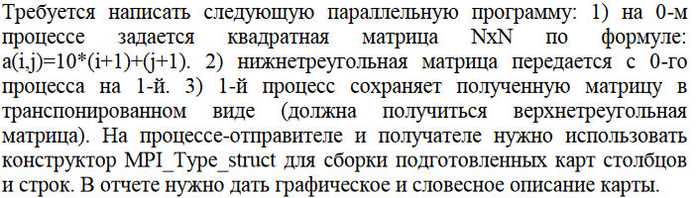2.2 Реализация
#include <stdio.h>
#include "mpi.h"
#include "string.h"
int main(int argc, char *argv[])
{
int rank, size, n = 5;
MPI_Status stat;
MPI_Init(&argc, &argv);
MPI_Comm_rank(MPI_COMM_WORLD, &rank);
MPI_Comm_size(MPI_COMM_WORLD, &size);
MPI_Datatype st[n], mt;
int **a = new int *[n];
int *bl = new int[n];
MPI_Aint *ds = new MPI_Aint[n];
a[0] = new int[n * n];
for (int i = 1; i < n; i++)
{
a[i] = a[i - 1] + n;
}
for (int i = 0; i < n; i++)
{
for (int j = 0; j < n; j++)
{
a[i][j] = 0;
}
}

if (rank == 0)
{
for (int i = 0; i < n; i++)
{
MPI_Type_vector(n - i, 1, n, MPI_INT, &st[i]);
MPI_Type_commit(&st[i]);
bl[i] = 1;
ds[i] = sizeof(int) * (n + 1) * i;
}

MPI_Type_struct(n, bl, ds, st, &mt);
MPI_Type_commit(&mt);

for (int i = 0; i < n; i++)
{
for (int j = 0; j < n; j++)
{
a[i][j] = 10 * (i + 1) + j + 1;
}
}

MPI_Send(*a, 1, mt, 1, 777, MPI_COMM_WORLD);
}
if (rank == 1)
{
for (int i = 0; i < n; i++)
{
MPI_Type_vector(n - i, 1, 1, MPI_INT, &st[i]);
MPI_Type_commit(&st[i]);
bl[i] = 1;
ds[i] = sizeof(int) * (n + 1) * i;
}

MPI_Type_struct(n, bl, ds, st, &mt);
MPI_Type_commit(&mt);

MPI_Recv(*a, 1, mt, 0, 777, MPI_COMM_WORLD, &stat);
for (int i = 0; i < n; i++)
{
for (int j = 0; j < n; j++)
{
printf(" %d ", a[i][j]);
}
printf("\n");
}
}
MPI_Finalize();
return 0;
}

Описание карт
На 0 процессе составляем карты для передачи каждого столбца матрицы
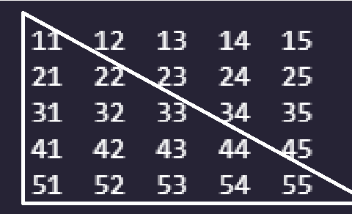
На 1 процессе строим карты для размещения принятых столбцов в строки
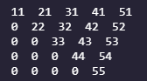
Пример запуска
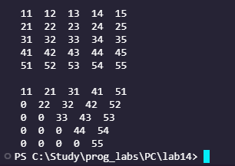

Заключение
В ходе выполнения данной лабораторной работы мы написали 2 параллельные программы.

